研究生导师学位审核系统操作指南

一、登录暨南大学首页信息门户。网址：http://www.jnu.edu.cn/
用户名：校园卡号，初始密码：人事编号后6位数字。
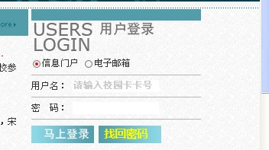

二、进入OA后，界面右上角有个快速通道，点击“研究生系统”
三、学位论文审阅
在学位论文管理栏—点击“学位论文初稿审核”，对学生的论文进行审核。在学生列表学生名字前打√，点击下载，可查看学生论文。根据学生提交的论文，在学生名字前打√，点击审批意见。
同意学生参加本次答辩，点击“通过”，该学生的学位论文将用于文字重合率检测；检测结果，在学生列表中的检测结果中显示。导师也可以从论文查重管理中查看。
同意学生论文短期内进行部分修改后参加本次答辩的，点击“驳回修改”。学生修改后的论文需再次上传，您再次进行审阅，提交审批意见。
不同意学生参加本次答辩，论文需进行较大修改的，点击“不通过”。不通过的学生不能进行本次学位申请。

四、论文查重管理—论文查重信息管理中，可查看所指导学生学位论文查重情况。

五、学位论文电子评阅
如您被聘请为我校研究生学位论文的评阅专家，可在学位论文电子评阅栏目查看该研究生的论文，点击“录入评阅结果”，填写评阅意见提交，打印签名后交给联络人员。

